**POS PROGRAMI**

**KURULUM VE KULLANIM KLAVUZU**

* SQL Server kurulu bilgisayarımıza Elektra isminde bir klasör açıp alttaki linkte bulunan exe dosyasını bu klasörün içine indiriyoruz.

<http://dosyalar.talyabilisim.com.tr/files/POS/POSV5.exe>

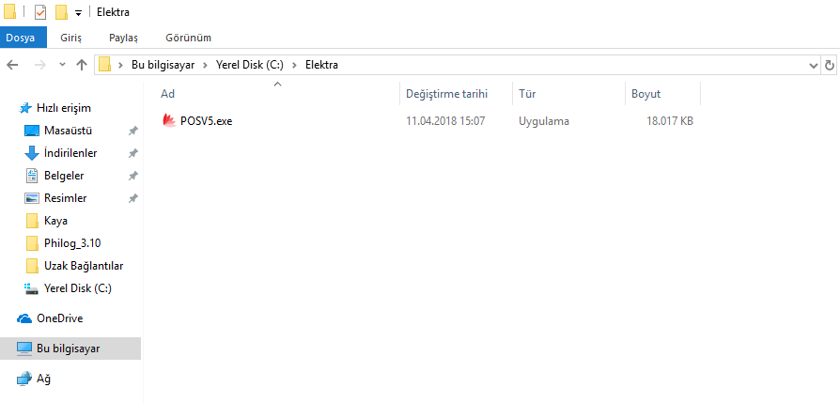

* POSV5 isimli exe dosyasını açıyoruz.
* Gelen Ekranda

SQL Server Name / IP alanına Bilgisayarımızın adını yada IP adresini,

SQL User Password alanına SQL kurulumunu yaparken vermiş olduğumuz şifreyi giriyoruz.

Create A New Database alanına Oluşturmak istediğimiz database’in adını yazıyor ve Create’e basıyoruz.

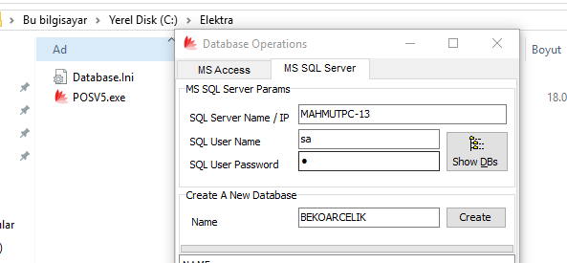

İşlemler bittikten sonra POSV5.exe yi açıp Kasiyer alanına standart şifremiz olan 1234 giriyoruz.

Departmanımızı Restorant olarak seçip tamam’a tıklıyoruz.

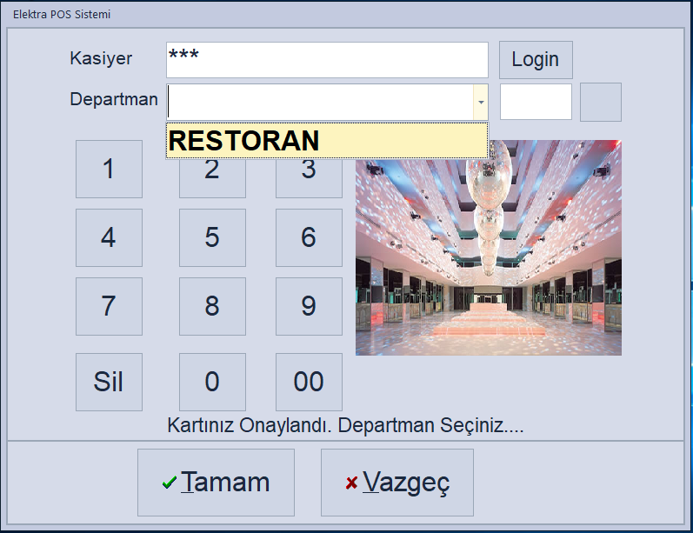

* Program açıldıktan sonra

Sistem 🡪 Ayarlar 🡪 Çalışma parametreleri yolunu izliyoruz.

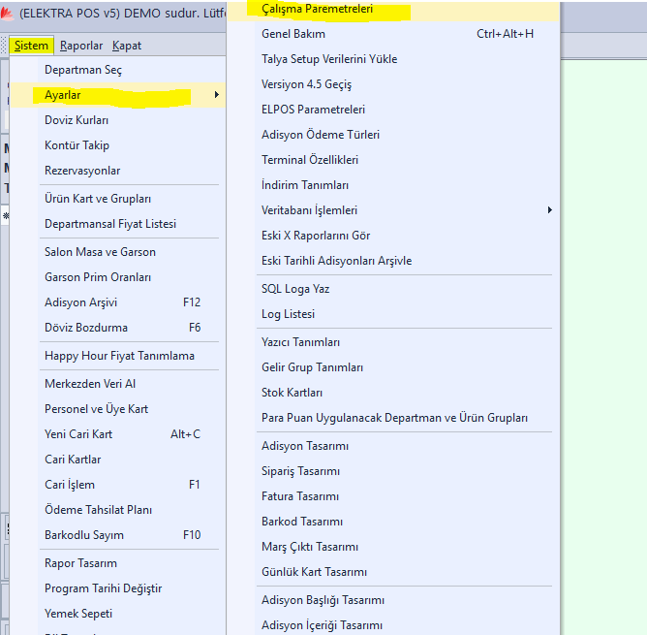

Sistem şifresini boş bırakıp Tamam diyoruz.

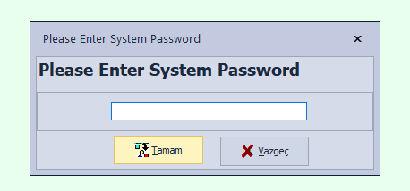

* Konfigürasyon Tablosunda Bölüm alanına altta resimde olduğu gibi;

%yazarkasa yazıyoruz gelen satırlardan işaretli alanları dolduruyoruz.Cihazın hangi porttan bağlı olduğunu Aygıt yöneticisinden görebilirsiniz.

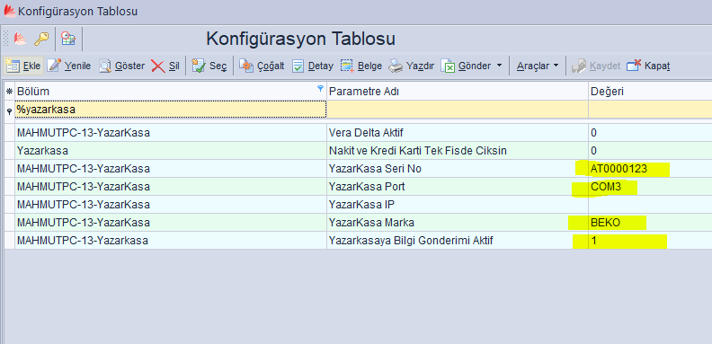

Programı kapatıp açıyoruz ve masa açma işlemine geçebiliriz.

* Resimdeki yerleri doldurup masayı açıyoruz.

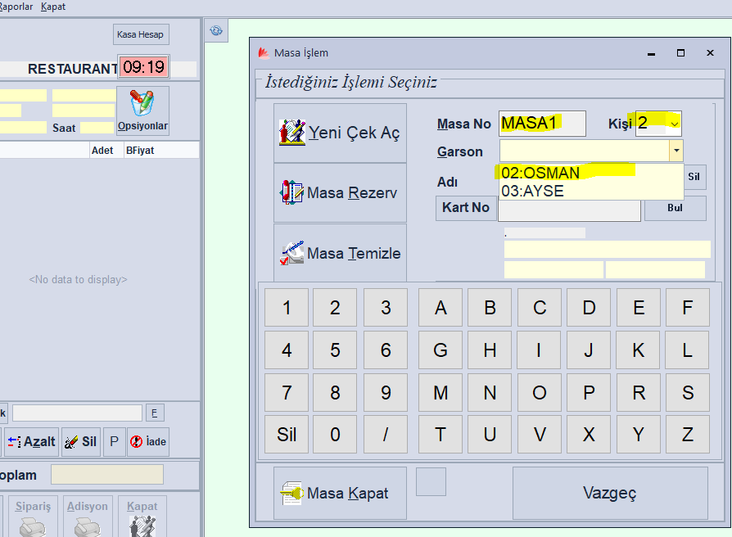

* Ürünleri seçip Kapat butonuna tıklıyoruz.

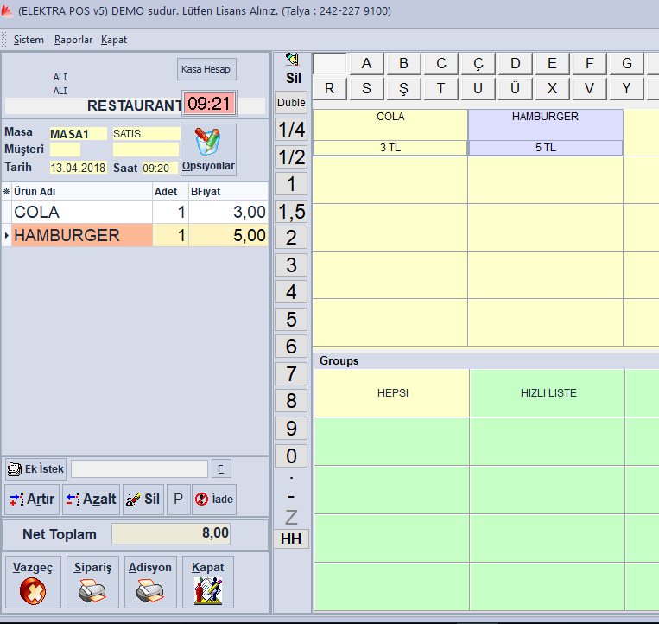

* Gelen ekranda ödeme şeklini ve belge türünü seçip Yazdır kapat diyoruz

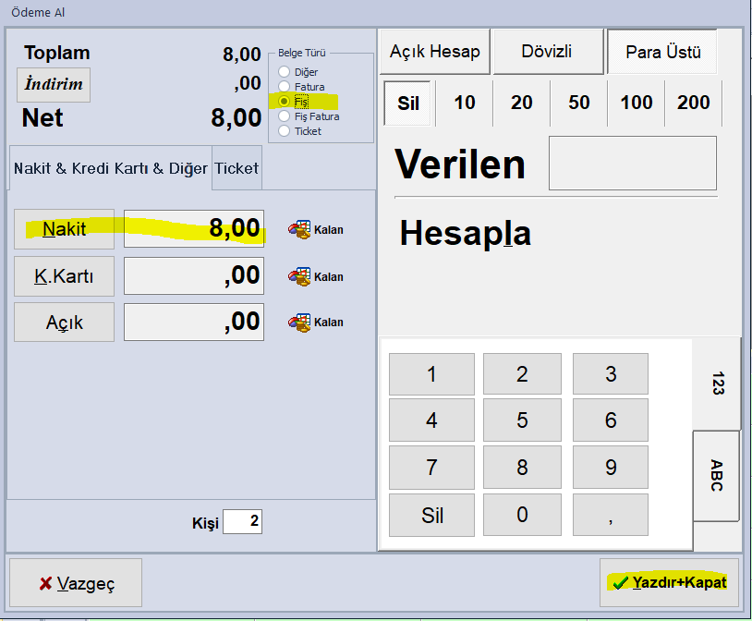

Eğer eşleşmemiz tamamlanmış ise fiş kes butonuna bastığımızda fiş başarıyla kesilecektir.

